1. Utilizar el método animate para cambiar de posición tres cajas

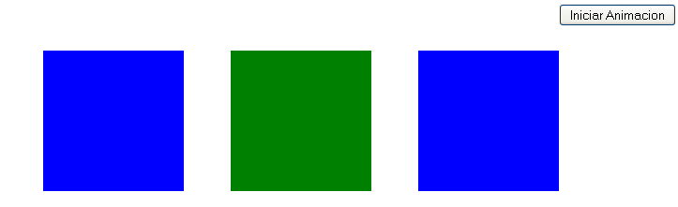

Al pulsar el botón se inicia la animación, las cajas azules se desplazan hacia abajo y la verde hacia su izquierda.

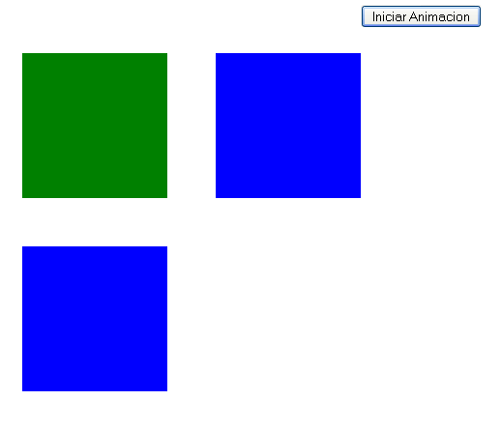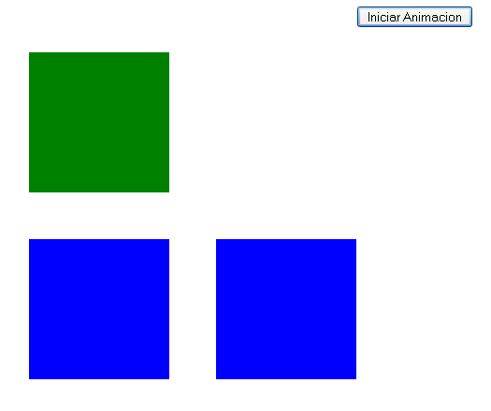

Al terminar esta animación, la caja verde se desplaza hacia abaja para situarse encima de la azul

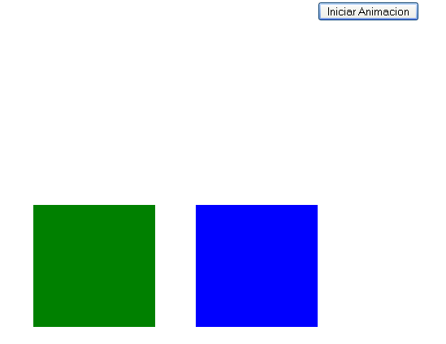

Ayuda: Trabajar con margin-top y margin-left

1. Diseñar un menú en el que aparezca progresivamente



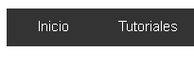

Aparecerán progresivamente los items (Inicio, Tutoriales, Ejemplos).

Al pasar con el ratón por encima de uno de ellos este cambia

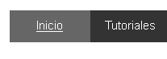

Y al salir vuelve a su aspecto anterior.

AL clicar en un enlace se utiliza Ajax para cargar, de la página textos.html, el div con el mismo id que el enlace.

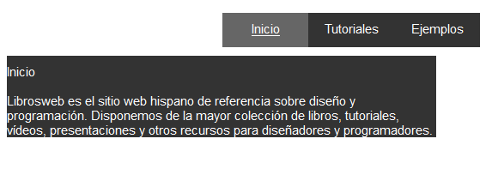

1. Menú desplegable

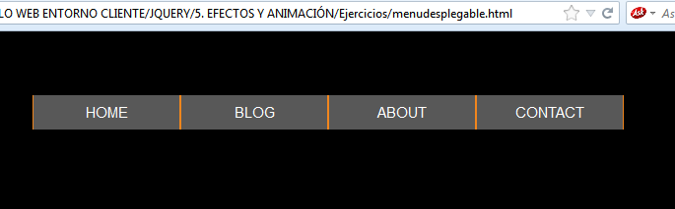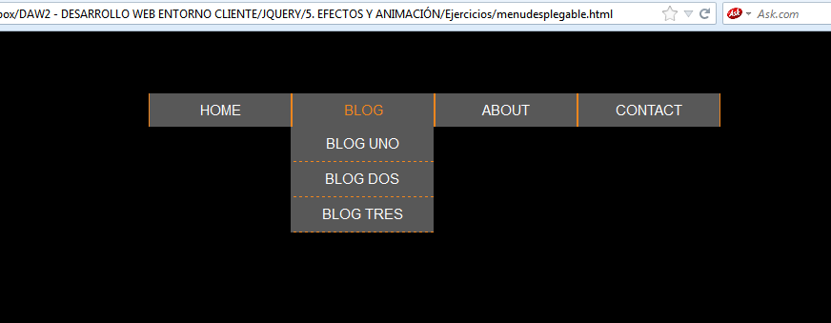

Al pasar el ratón por una opción se despliega el submenú correspondiente. Al salir el ratón el submenú desaparece.

1. Dispositivas animadas.

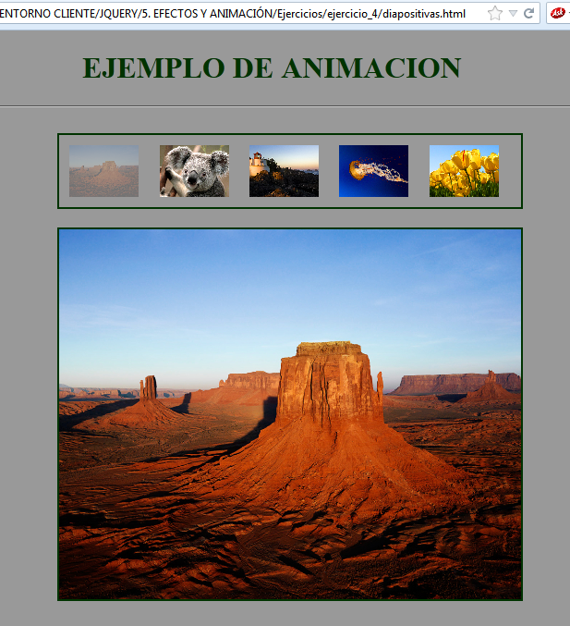 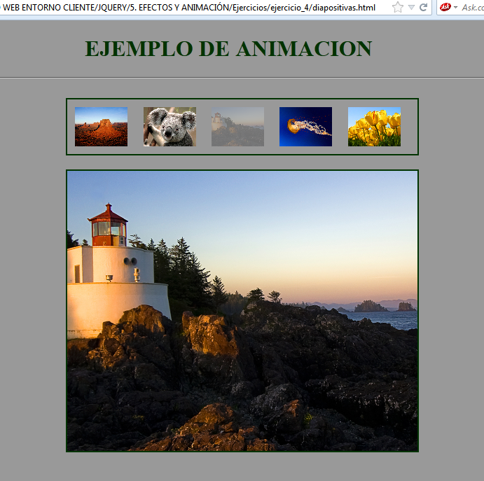

Situación inicial: Se visualiza la imagen grande correspondiente a la primera pequeña. Aparece transparente la pequeña.

Al hacer click en una imagen pequeña, ésta se pone transparente y se visualiza la imagen grande correspondiente. La imagen pequeña que estuviese transparente recupera su opacidad.